ORIENTERING
MARTS 2019

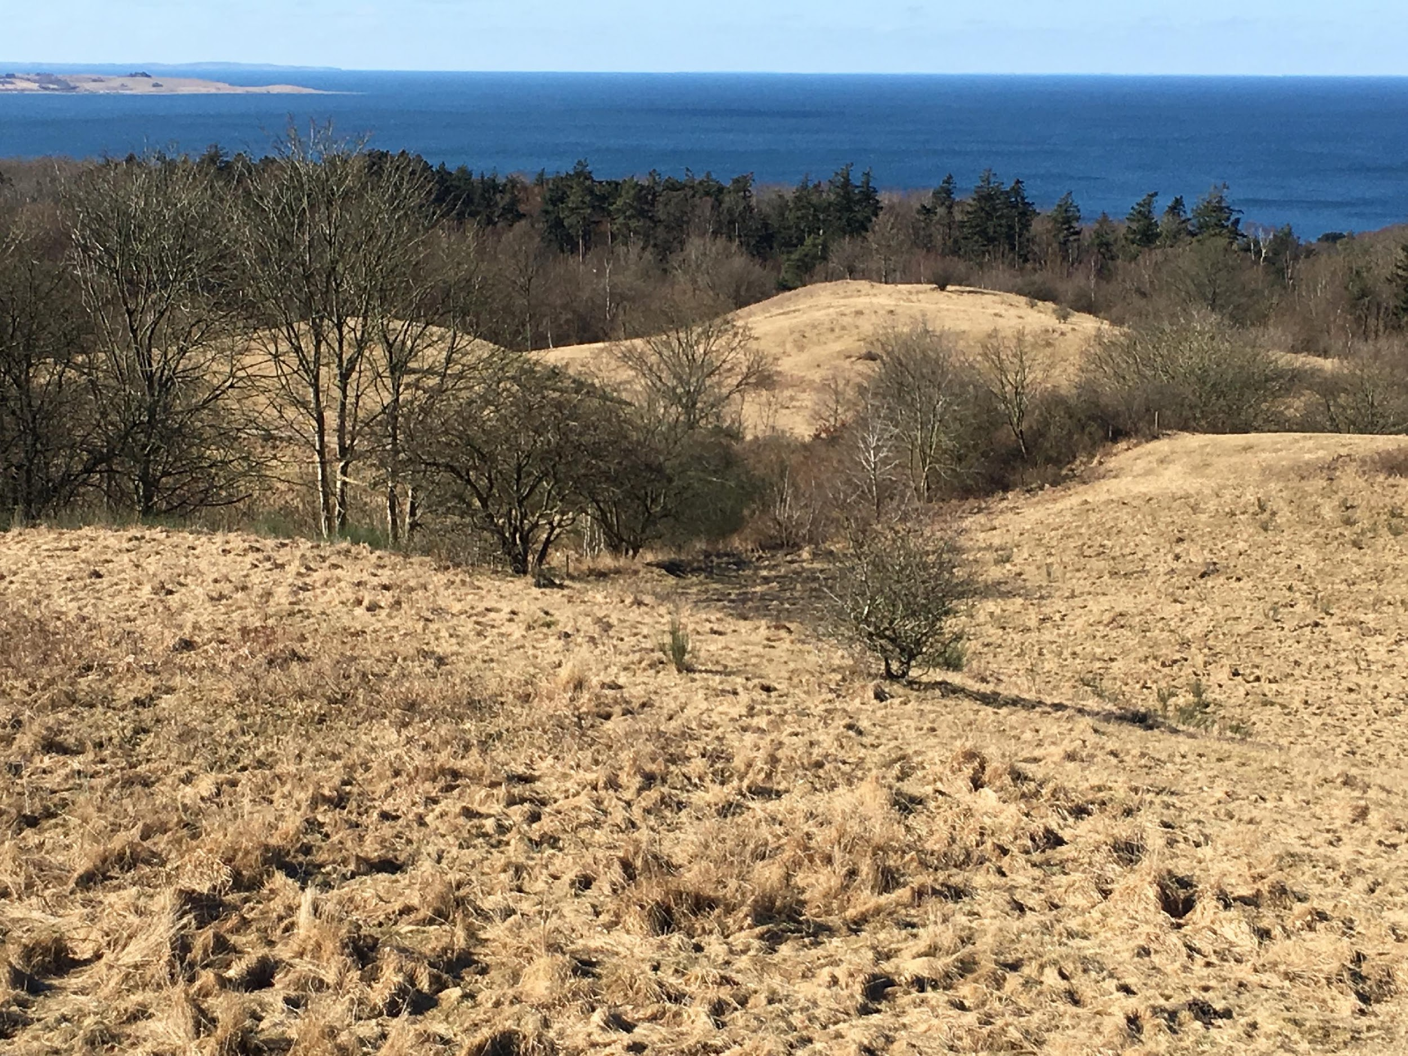
Fra Orehøje ses denne flotte udsigt over Nexeløbugten.
Foto: Kirsten Møller

Vil du være med i bestyrelsesarbejdet?
Grundejerforeningen for Kårup Skov og Ordrup Næs efterlyser kandidater til bestyrelsesposter.
Foreningen drives gennem frivilligt arbejde. I den nuværende bestyrelse har flere af medlemmerne udført frivilligt arbejde igennem mange år til glæde og gavn for foreningens 390 medlemmer. Det har været hyggeligt og givtigt at være med, men det er nu på tide, at andre medlemmer tager over. Der er et hyggeligt og sjovt fællesskab i bestyrelsen, og det er en god måde at lære området og foreningens medlemmer at kende.

Bestyrelsen opfordrer alle, der kunne tænke sig at deltage i bestyrelsesarbejdet, til at henvende sig til formanden, Kirsten Møller, kirsten.v.moller@gmail.com.

Strandrensningsdag søndag den 28. april, kl. 11
Denne dag er en super hyggelig og sjov dag med naboer, venner og familie. Vi begynder som altid kl. 11 på Sydstranden for enden af Strandstien. Vi går langs stranden til Næsset og slutter ca. kl. 13 med sandwich, øl eller vin hos en af Næssets beboere. Bestyrelsen sørger for affaldssække og drikkevand (det bliver forhåbentlig en varm dag med solskin). Tilmelding til Henrik Harboe, harboe@dadlnet.dk, senest torsdag den 25. april.

Veje
Sommeren 2018 var meget tør, og det har vore veje nydt. Der har ikke været mange skader, og dem der kom, blev repareret i efteråret. Nu her i foråret vil vinterens skader som vanligt blive udbedret med høvl til at skabe en jævn overflade. Huller fyldes op, og der bliver smalle fuger i kanten af vejen til at lede overfladevandet væk. Desuden udlægges støvbindingsmidlet ”dustex” på Næsgårdsvej og på dele af Næsvej.
Næsvej og Næsgårdsvej vil som de mest befærdede veje få ekstra opmærksomhed. Vi vil forsøge etapevis at fjerne asfalten fra Næsvej og udlægge skærver i stil med, hvad vi med succes gjorde i 2017 ved det lave stykke af Næsvej lige inden Digebakken. Dette vil forbedre holdbarheden.
I foråret 2018 har vi etableret en chikane i den sydlige ende af Næsgårdsvej for at sikre mod store lastbilers hurtige fremfærd. Ligeledes vil vi efter behov fylde spor op på veje fordelt i området.
Desværre mangler nogle medlemmer beskæring af bevoksning langs vejene. Det giver til stadighed problemer med skævvridning af vejprofiler og dermed for vejvedligeholdelsen. Der skal være frit rum på vejene med 4,2 m i højden og mindst 2,5 m til hver side fra midten af vejen. Efter opfordring også fra Odsherred Kommune skal vi kraftigt opfordre alle grundejere til at gennemføre den nødvendige beskæring og helt ind til skel. Her i foråret vil bestyrelsen gennemgå vejene og identificere problemer med manglende beskæring. De pågældende grundejere vil blive orienteret om deres pligt til at beskære langs vejene. Hvis beskæringen fortsat ikke finder sted, risikerer grundejeren, at kommunen beskærer på ejerens bekostning.
Er der særligt generende huller i vejene, hører vi gerne om det. I er velkomne til selv at udfylde grimme huller ved at benytte grus depoterne ved Aspargesmarken, på Hyrehøjvej ud for nr. 10 samt ved krydset Birkeberg/Næsgårdsvej. Vi opfordrer til skånsom kørsel, når der er huller under udvikling, og de står med vand, og så i øvrigt at udvise forsigtighed og hensyn til vort område ved at overholde de viste hastighedsgrænser! Kør venligst max. 20 km/t på små veje i området og max. 30 km/t på Næsvej og Næsgårdsvej.
Hegnsregler
Parcelejere bedes være opmærksomme på, at det ikke er tilladt at opsætte lamelhegn og lignende i skel. Dette er understreget i servitutter for området (se hjemmesiden) og sidst understreget i Lokalplan 6, Dragsholm Kommune, § 6.9: ”Hegn i naboskel og mod vej, sti eller friholdte arealer må kun etableres som levende hegn, dog ikke klippede hække.”

Regnskab 2018
For regnskabsåret 2018 har samtlige medlemmer betalt kontingent, og alle øvrige opkrævninger er "kommet i hus”. Det har resulteret i et overskud på ca. kr. 53.000 for 2018, og formuen pr. 31-12-2018 andrager ca. kr. 285.000.

Fra årsskiftet er der kørt kampagne over for de af vore medlemmer, der betaler via girokort, i håb om, at de vil tilmelde deres betaling til betalingsservice fremover. Betalingsservice er den billigste opkrævningsform for grundejerforeningen, og man undgår også restancer.

Netop i denne tid genoptager vi kampagnen med at skaffe e-mail adresser fra de medlemmer, som mangler. Kampagnens mål er at kunne kommunikere elektronisk med alle medlemmer.

Medlemsfortegnelse 2019
For andet år i træk udkommer medlemsfortegnelsen i elektronisk form og erstatter den tidligere trykte Beboerfortegnelse. Den findes under ”Værd at vide” på hjemmesiden. Fortegnelsen er i PDF format. Det betyder, at alle og enhver ikke umiddelbart kan finde de enkelte medlemmer ved at søge på nettet. Fortegnelsen indeholder ikke mobilnumre eller e-mail adresser, da det ville kræve dokumenteret godkendelse fra hvert enkelt medlem.

Naturforeningen
I Naturforeningen har arbejdet især drejet sig om opsyn og vedligeholdelse af Naturforeningens ca. 70.000 kvm store kystareal fra Birkeberg og nordpå til Sandvej på Næsset. Opsynet har til formål at sikre, at ingen naboer til arealet udøver aktivitet i form af f.eks. etablering af trapper, samt holder øje med eventuel vækst af bjørneklo. Begge dele er under kontrol. Vi beder naboer sikre sig, at ingen invasive planter som f.eks. Rosa Rugosa og Japansk Pileurt breder sig ud på kystarealet.

Som mange sikkert har bemærket, fortsætter rydningen af Rosa Rugosa, og til dels Slåen på Næssets sydvest strand. Arbejdet foregår efter aftale med Torbenfeldt Gods, som ejer den største del af arealet, samt med Kommunens Natur og Miljø. Strandoverdrevet genskabes overraskende hurtigt. For at følge udviklingen, har Naturforeningen et projekt undervejs, som ligger i forlængelse af de tidligere udarbejdede plantefortegnelser.

Det er glædeligt at se, hvorledes nogle grundejere selv har taget fat på rydning af Rosa Rugosa på egne kystnære arealer, samt udført fældninger, så der bliver åbne udsigter.
Af andre opgaver kan nævnes trapperne til henholdsvis Plateauet og Digebakken, hvor vi gør vort bedste for at vedligeholde.

Selvom Naturforeningen ikke længere er direkte involveret i fåreholdet på Næsset, har nogle medlemmer dog taget sig tid til at klippe får fri af det voldsomme brombærkrat på den nordligste del af Plateauets skrænt.

Læs mere om Naturforeningen/Foreningen Ordrup Næs Naturområde på www.kaarupskovogordrupnaes.dk – ca. 90 medlemmer byder dig gerne velkommen som medlem.

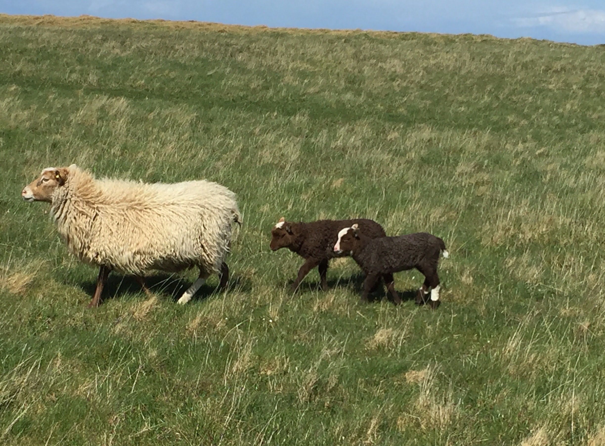
Foto: Kirsten Engel

En fest når fårene kommer på græs
I starten af april kan vi glæde os til igen at se fårene på Næsset.
Vinteren er gået godt takket være det milde vintervejr. Fårene er nu kommet hjem i deres stald og venter på at lemme. Deres ejer, Henrik Ørnstrøm fra Langebjerggaard, oplyser at der kommer cirka 20 voksne får ud på henholdsvis. Næbbet og Plateauet. Det sker, så snart de har lemmet i starten af april.

”Det er altid en fest, når de slippes løs på græsset. De pisker rundt og nyder igen at være på fri areal. Vi sætter dem ud i hold, altså lidt efter lidt, når de har lemmet.”

Ser man et får, der trænger til hjælp, eller er der spørgsmål, kan man altid ringe til Henrik Ørnstrøm på mobil nummer 22 96 96 84 eller maile info@langebjerggaard.dk. Ved lågerne ud til engen og Næbbet er der skilte med adresse.

Nyt bevægelsesmiljø i Kårup Skov
Et nyt bevægelsesmiljø har i begyndelsen af 2019 set dagens lys. Det består af en svævebane, en gynge og et klatrestativ formet som en væltet brændestabel. Senere på året vil der, i samarbejde med Geopark Odsherred og Istidsruten, blive bygget en formidlingspavillon øverst oppe i Kårup Skov ved siden af shelterpladsen på Åsvej. Herfra vil man kunne se ud over det flotte istidslandskab og lære om klimaforandringer og landskabsdannelse. Hermed er MOL-projektet gennemført. Det er håbet, at rigtig mange børnefamilier i vor forening fremover får glæde af de nye lege- og oplevelsesmiljøer i skoven.

Har du lyst til at støtte foreningens arbejde med at vedligeholde miljøerne og lave aktiviteter i skoven, så bliv medlem af foreningen VOKS. Se mere på hjemmesiden www.Kaarupskov.dk

Hunde
Husk altid at have hunden i snor på stranden og på Næbbet, hvor der er får. Og tag altid en hundepose med på din tur. Vi beder såvel alle sommerhusejere som gæster om at bidrage til at overholde reglerne til glæde og gavn for fugle- og vildtliv samt for de badende børn og voksne. Hunde skal også være i snor i skoven.
Generalforsamling
finder sted lørdag den 20. juli, kl. 15.30, på Tingstedet, Skjærkjær.
Forslag, som ønskes behandlet på generalforsamlingen, skal være bestyrelsen i hænde senest 8. juni.
Dagsorden med bilag kommer på hjemmesiden senest 30. juni.

Se mere på hjemmesiden
www.kaarupskovogordrupnaes.dk

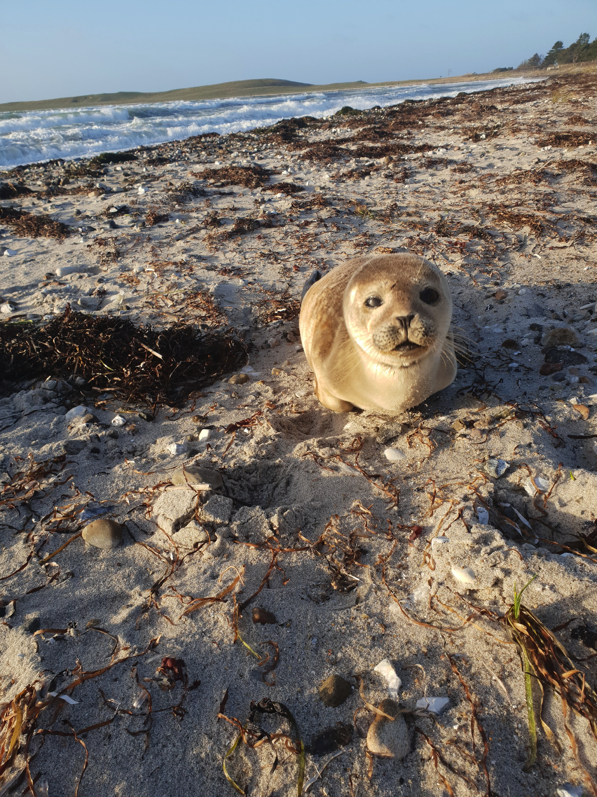

Foto: Thomas Lohren Busch
Denne lille sælunge kom på land første nytårsdag. Hvis man ser en sæl, skal man bare lade den være i fred. Og altså ikke begynde at røre ved den.

